DVD标清视频盘介绍

目录
1、概述 2
2、实现细节 3
2.1 DVD-video视频盘特征 3
2.2 DVD-video数据流 3
2.3 DVD-video视频盘数据组织方式 3
2.3.1 VOB简单解析 4
2.4 DVD-video视频盘目录和文件结构 5
2.5 DVD-Video所用文件系统 6

1、概述
标清，即Standard Definition，物理分辨率在720p以下的一种视频格式。
高清，即High Definition，视频垂直分辨率超过720p或1080i。
DVD盘片存储视频时所用的格式，即为DVD-video。DVD-video采用MPEG2或者MPEG1编码，在MPEG2编码方式下，码流25帧/秒、隔行扫描时支持的分辨率最高达到720 × 576 pixels，故无法满足高清标准；MPEG1编码时，所支持分辨率更低，同VCD标准。
DVD-video格式的DVD盘片利用VOB(Video object)对视频、音频、字幕、导航信息进行封装。单层单面的DVD盘片容量可达4.7G。
DVD视频盘(DVD-Video disc)所用文件系统类型为UDF bridge，由UDF文件系统的一个子集和ISO9660文件系统组成；视频流(包含视频、音频、字幕)的最大比特率为9.8Mbit/s。

2、实现细节

2.1 DVD-video视频盘特征
DVD-video视频盘特征如下：
- 133分钟或以上的高品质MPEG- 2编码的视频与多声道的环绕声音频支持
- 宽屏支持(16:9)、letterbox模式(4:3)、pan & scan video
- 最多可有8个不同音轨
- 字幕可达32种语言
- 用户界面包括菜单、随机访问、导航信息
- 提供数个多角度视频流(9个)，可在观看时切换不同的视角

2.2 DVD-video数据流
为满足Hollywood影业需求，DVD-video视频盘被用来存储包含四种类型数据的视听流，即视频、音频、子图、导航，如下图所示：
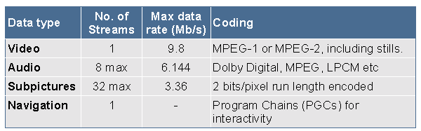
其中，音、视频加字幕的最高比特率达到9.8Mb/s，包括控制信息时，最高可达10.08Mb/s。以133分钟的视频盘为例，平均比特率为4.7Mb/s，视频流平均比特率的大小依赖于音频流的数量以及自身的编码方式，为达到高质量的视频，应该接近4Mb/s，通常更高速率的比特率能够得到更高品质的视频。

2.3 DVD-video视频盘数据组织方式
DVD视频盘存放的数据由一个分级结构构成，一个视频盘通常被分割为几个视频标题集，最小情况下，一个视频盘包含一个Video Manager (VMG)和一个VTS(Video Title Sets)。下图很好说明了这一情况：
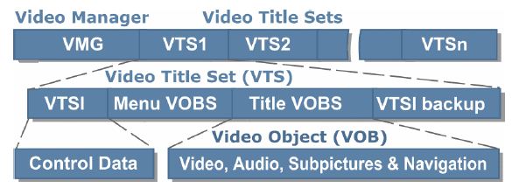
VTSI包含控制信息，Video Objects分为菜单vob和影片vob(包括剧照和视频)，VOB是DVD视频盘最基本的文件单元，包含视频、音频、子图及导航信息。当一个VOB被播放时，不仅要播放连续的视频流同时也要服从菜单栏的导航指令，以获知用户的选择。

2.3.1 VOB简单解析
一个VOB文件是一个MPEG-2系统流，完全遵循MPEG-2系统级标准即ISO 13818-1，但只是其一个子集，因此可以说所有的VOB文件都是MPEG-2系统流，但是不是所有的MPEG-2系统流都符合VOB文件的定义。
VOB文件的基本构成自底向上依次为包组件、VOBU、cell、VOB，下面分别介绍：
- 包组件及其内容
- 在DVD-Video中，每一个扇区是一个包组件，即2048字节。在MPEG-2中，包组件主要用来将一些同时呈现的基本流组织在一起(比如音频，视频)，它们的大小是变化的。包组件头中也可以包含用于同步的时间信息。
- 每个包组件(pack)以一个包组件头开始，可以包含一个或2个数据包(packet），但不超过2个。包组件中的信息可以是以下同类信息：导航数据，视频，音频或子图(subpicture）。导航数据包组件包含系统头和两个分别叫做呈现控制信息和数据搜寻信息的固定长度的的数据包。视频，音频和子图包组件仅仅包含用于内容的打包的基本流，如果需要也可以包含一个填充数据包。
- VOBU
包组件之上更高一级的逻辑结构叫做视频对象单元（Video OBject Unit）或VOBU。每一个VOBU以一个导航数据包组件开始。VOBU的大小是由叫做图片组（GOP：Group Of Pictures）的视频编码单元决定。根据需要，一个VOBU包含一个或更多的完全的GOP。在VOBU中的最后一个视频包组件中，如果需要可以由填充流或填充字节填充。
- Cell
VOBU上层的逻辑结构是Cell,Cell可以包含任意数量的完整的VOBU。Cell的长度和位置是完全任意的，依赖于整个程序（电影）的组织。
- VOB
VOB是一个或多个Cell的集合。一个完整的段落可以仅仅是一个VOB,但是通常由多个VOB组成。

2.4 DVD-video视频盘目录和文件结构
打开DVD视频盘，可以看到至少2个目录，即AUDIO_TS，VIDEO_TS，如下图所示：
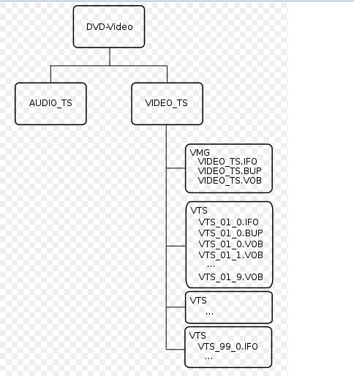

其中，AUDIO_TS目录为空或者不存在，保留该目录目的在于保持兼容性，该目录包含文件的情况仅仅存在于DVD Audio盘。下面具体介绍VIDEO_TS目录：
- Video Manager (VMG) files
- VIDEO_TS.IFO
存储整个DVD盘的控制和回放信息。
- VIDEO_TS.BUP
VIDEO_TS.IFO文件的备份
- VIDEO_TS.VOB
DVD盘片第一次播放的VOB，通常包含版权信息和菜单选项。
- Video Title Set (VTS) files
- VTS_01_0.IFO
存储Video Title Set 01控制和回放信息。每一个VTS都要求有这样一个文件，
即VTS_zz_0.IFO，其中0<zz<99。
- VTS_01_0.BUP
VTS_01_0.IFO文件的备份。
- VTS_01_0.VOB
包含了Video Title Set 01的菜单信息。该文件不是必须的。
- VTS_01_1.VOB file
该文件包含了Video Title Set 01的视频信息。该VTS和每个VTS_zz_x至少包
含一个这样的文件，即VTS_zz_1.VOB。DVD-Video视频盘可以包含1-99个
VTS，每个VTS包括0-9个VOB文件。
下图很好说明了上面的叙述。
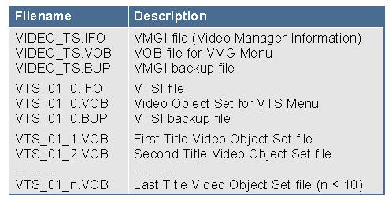

2.5 DVD-Video所用文件系统
DVD-Video使用UDF bridge文件系统，由Micro UDF(UDF文件系统的一个子集)和ISO9660组成。UDF bridge文件系统兼容那些只支持ISO9660的操作系统，绝大多数DVD播放器在读DVD-Video视频盘时只读UDF文件系统信息而忽略ISO9660。

